- 随机事件的概率
第三节 条件概率与乘法公式
- 条件概率的概念
在随机事件的概率问题中，不仅需要研究事件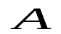发生的概率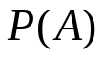，这是在一般的样本空间的条件下考查事件发生的概率；有时需要在已获取一定信息的情况下再考查事件发生的概率，即需要考查在另一个“事件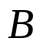已经发生”的条件下，事件发生的概率。一般地说，这两种概率未必相同。为了区别起见，我们把后者叫做条件概率，
记为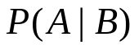，读作：在条件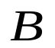下事件的概率。
条件概率是概率论中一个既重要又实用的概念。
为了合理地给出条件概率的定义，首先考察两个具体例子。

例 1 考察有两个小孩的家庭，其样本空间为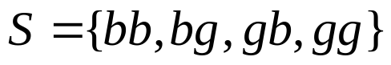，
其中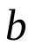代表男孩，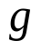代表女孩，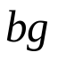表示大的是男孩、小的是女孩。其他样本点可类似说明。
在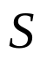中4个样本点等可能情况下，我们来讨论如下一些事件的概率。
（1）设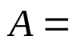“家中至少有一个男孩”，
显然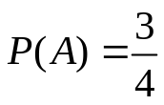；
- 若已知事件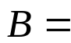“家中至少有一个女孩”发生，再求事件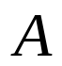发生的概率，
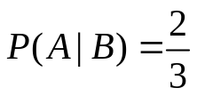 ；
（3）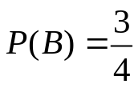，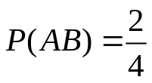，
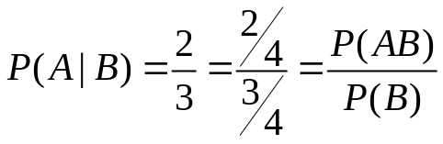 。
例2 设有某种产品50件，其中有40件合格品，而40件合格品中，有30件是一级品，10件是二级品。在50件产品中任意取1件（设每件产品以同等可能被取到）。试求
- 取得的是一级品的概率；
- 已知取得的是合格品，它又是一级品的概率。
解：令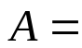“取得的产品是一级品”,
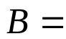“取得的产品是合格品”。
- 由于50件产品中有30件一级品，因此，按古典概率定义得
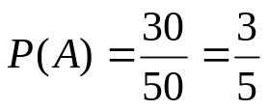 ;
- 因为40件合格品中，一级品恰好有30件，故
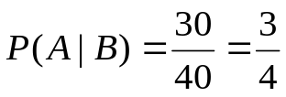 ,
可见 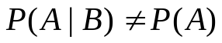 .
一般地，条件概率应该怎样定义呢？我们从分析上面的例2着手，先计算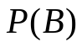与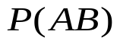。由于50件产品中有40件合格品，故
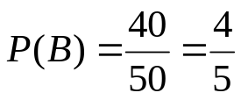 ;
因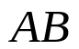表示“取得的产品是合格品并且是一级品”。而50件产品中只有30件既是合格品又是一级品，故
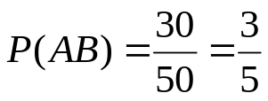,
通过简单的运算可得
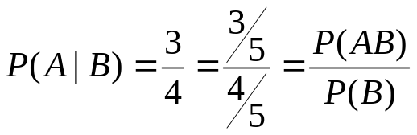 ,
由上式的启发，我们定义条件概率如下：
定义7 设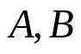为试验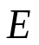的两个事件，且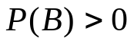,则称
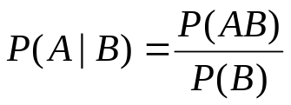 , (1.6)
为在事件发生的条件下，事件发生的条件概率。
我们可就古典概型下的条件概率和几何概型下的条件概率，来验证(1.6)式。
条件概率也具有一般概率的性质。当时，有：
        - 对任意事件,
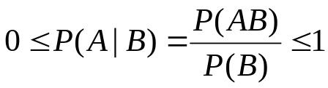 ；
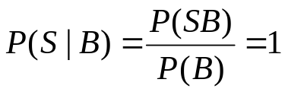；

2、若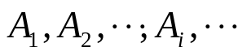互不相容，
则 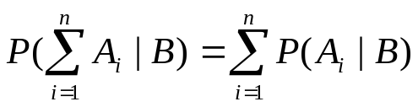;
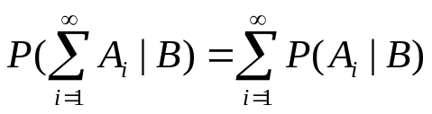，
- 对任意事件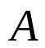 ,
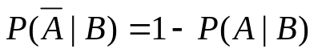,
事实上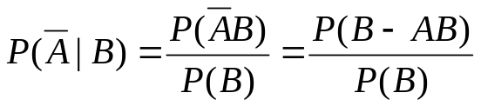
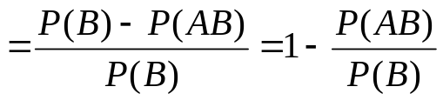
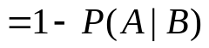 ,
等等，这里不一一列举。
记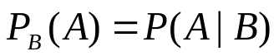，（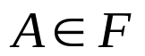），
则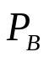也是定义在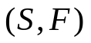上的一个概率测度函数（与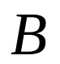有关）。
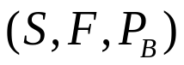也是一个概率空间。
例3、 10件产品中有6件正品，4件次品。从中任取4件，求至少取到1件次品时，取到的次品不多于2件的概率。
解：
设 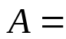“取到的次品不多于2件”,
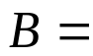“至少取到1件次品”,
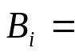“恰好取到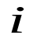件次品”，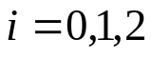 ;
则所求概率为
,

而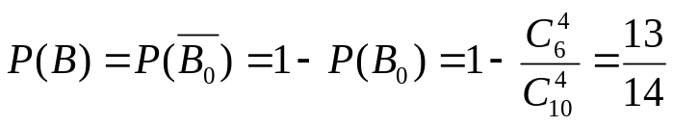,
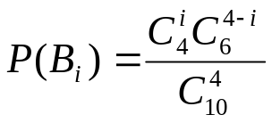 ,
事件表示所取4件产品中恰好有1件次品或恰好有2件次品，即有
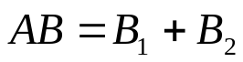,且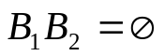,
故由概率的有限可加性及概率的古典定义得
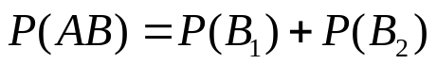
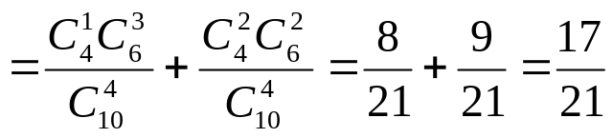,
于是，所求概率
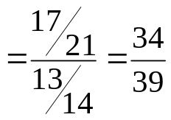 .

- 乘法公式
由条件概率的定义得
若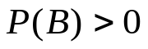,由,得
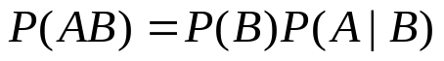,() (1.7)
若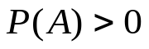,由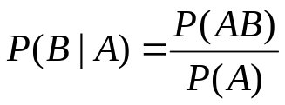,得
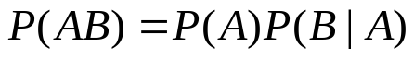,() (1.8)
上述式(1.7)和式(1.8)均称为乘法公式。它在概率的计算中有重要作用。
乘法公式可推广到任意有限多个事件的情形,即当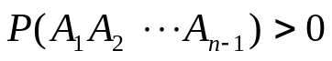时,有
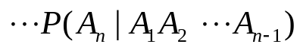, (1.9)
事实上
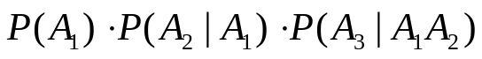
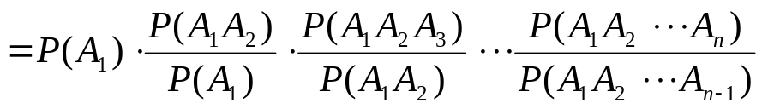
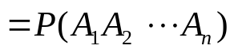，（证毕）
还成立如下形式的乘法公式：
，
，
。
例3 袋中有5个白球和4个红球。从中作不放回抽取两次，每次任取一个球。试求：
- 取到两个白球的概率；
- 取到两种颜色球的概率。
解：令“取到两个白球”,
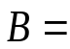“取到两种颜色球”,
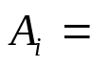“第次取到白球”，
- 因为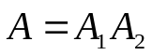，故由乘法公式得
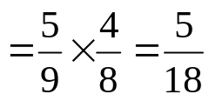 ,
(或直接求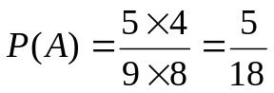)
- 由于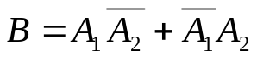，
且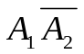与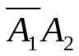互不相容，
故由概率性质及乘法公式得
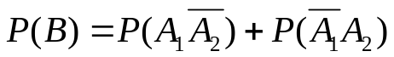
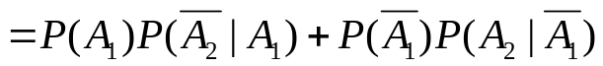
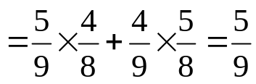 .
(或直接做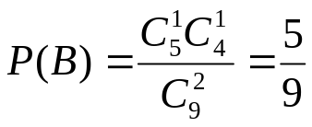,
或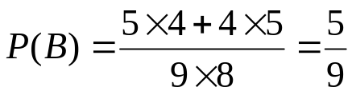 )
例4 已知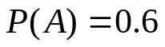，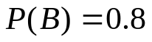,
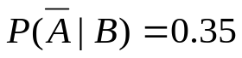,求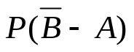和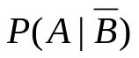
解：由,得
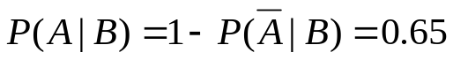,
,
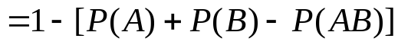
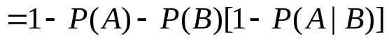
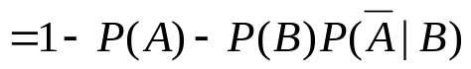
,
(或
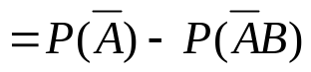
)
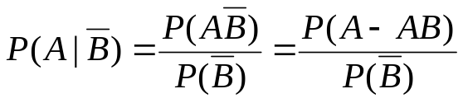
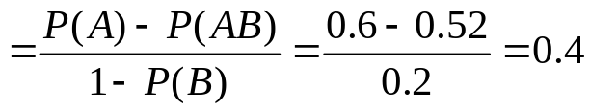.
例 设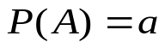,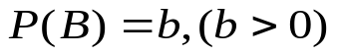,
试证 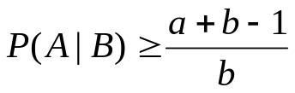.
证明 由
,
得 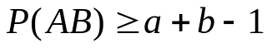 ,
于是
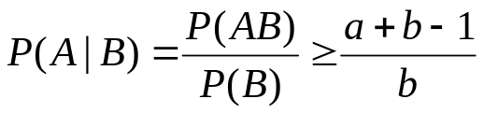 .

- 全概率公式与贝叶斯公式
全概率公式和贝叶斯公式是概率论中的两个基本公式，在概率计算和理论推导中起着重要作用。
- 全概率公式
定理一 设事件组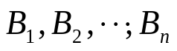满足：（1）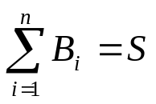；
（2）互不相容；
（3）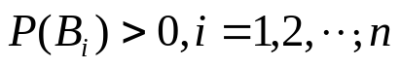，则对任意事件，恒有
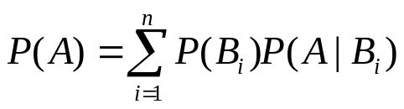, (1.10)
式（1.10）称为全概率公式。
证：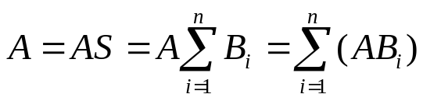,
由互不相容知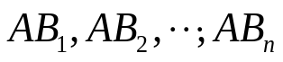亦互不相容，故由概率的有限可加性及乘法公式得
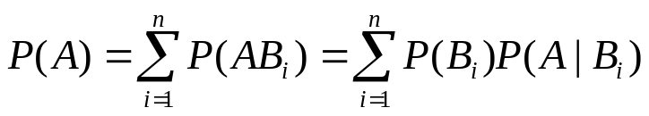 .
从形式上看，全概率公式似乎把问题复杂化了，其实不然。在实际中，当事件比较复杂不容易计算其概率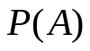时，如果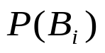和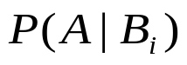都比较容易计算，那么，应用全概率公式就容易把计算出来。运用全概率公式的关键往往在于找到满足定理中条件的事件组。一般地说，事件组是可能导致事件发生的全部“原因”。
注:（1）定理一中的条件可减弱为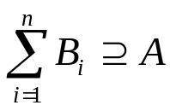;
（2）事件组可以是可列无穷多个事件: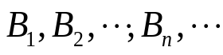 .
定理一＇设事件组满足：（1）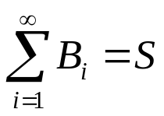；
（2）互不相容；
（3）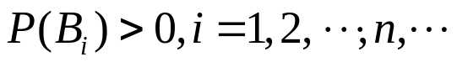，
则对任意事件，恒有
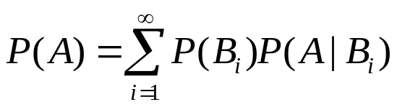, (1.10) ＇
式（1.10）＇称为全概率公式。
例1 某厂用三台机床生产了同样规格的一批产品,各台机床的产量分别占60%,30%,10%,次品率依次为4%,3%,7%.现从这批产品中随机地取一件,试求取到次品的概率.
解 令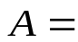“取得次品”,
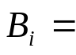“取到第台机床生产的产品”,
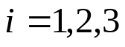 ;
显然, 事件组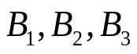是可能导致事件发生的全部“原因.
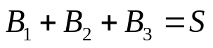,且互不相容.
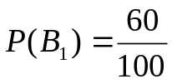 , 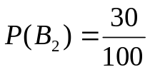,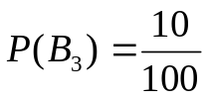,
又已知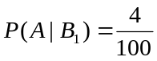,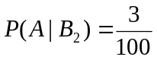,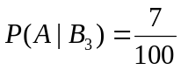,
故由全概率公式得
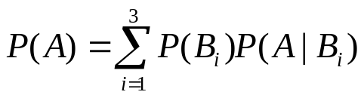
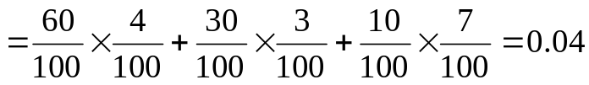 .
例2 设某昆虫产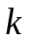个卵的概率为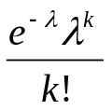,(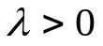为常数),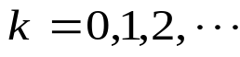.每个卵能孵化成幼虫的概率为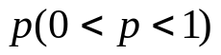,且各个卵能否孵化成幼虫是相互独立的,求该昆虫有后代的概率.

解 设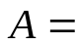该昆虫有后代,
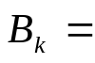 该昆虫产个卵,
,
易知,事件组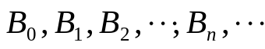满足定理一的条件,
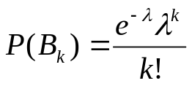,,
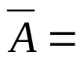 该昆虫没有后代
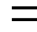 每个卵都没孵化成幼虫,
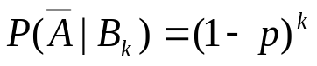,,
由全概率公式得
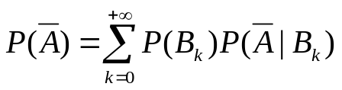
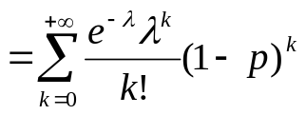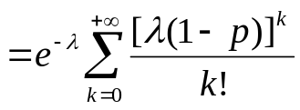
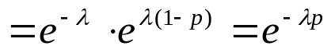,
从而 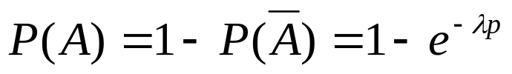 .
（这里用到了公式：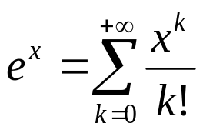 ）
(有人这样作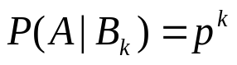,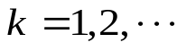
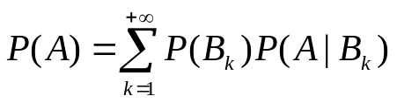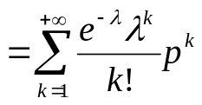
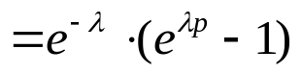 .
两种结果不一样，谁对谁错,错在哪里？
是要求该昆虫产的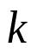个卵都孵化幼虫了, 其实该昆虫产的个卵中至少有一个孵化幼虫就能使该昆虫有后代, 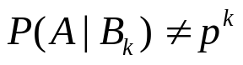，
正确的应该是
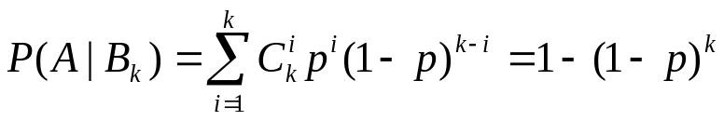,
,
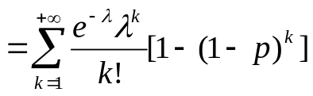
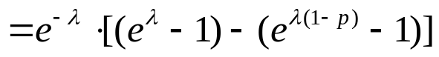
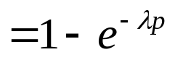 .)

- 贝叶斯(Bayes)公式
上面例2中的另一方面的问题是:假设“取得一件产品是次品”这一事件已经发生了,问这件次品是第台机床生产的概率多大？即求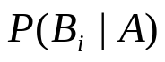 ,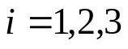 .
由上例知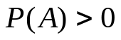,故由条件概率定义、乘法公式及全概率公式得
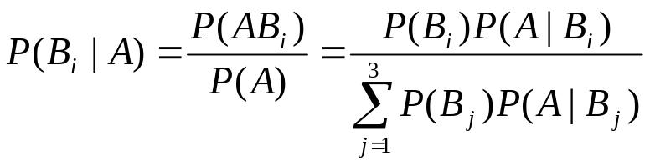 ,
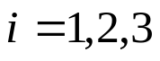;
由于上式右端各项概率都是已知的,
因此概率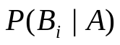也就可求得.把上述计算
条件概率的方法一般化便得到所谓的
贝叶斯公式.
定理二 设事件组满足：（1）；
（2）互不相容；
（3），
则对任意事件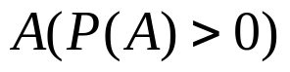，有
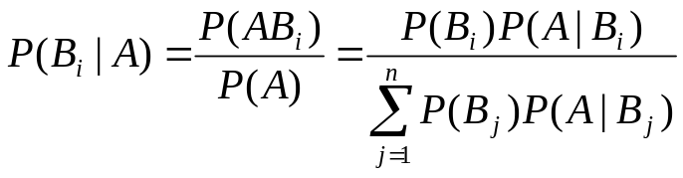 ,
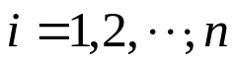, (1.11)
式(1.11)称为贝叶斯公式.
例如 某一地区有多类群人，不同类群人有不同的作案概率，假若某一次发生了一个疑难案件，
在分析重点嫌疑人作案的可能性时，可套用贝叶斯公式进行概率计算。

例3 根据以往的临床记录,某种诊断癌症的试验具有如下的效果:以表示“试验反应为阳性”,
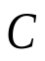表示“被诊断者患有癌症”,
现有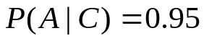, 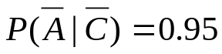.
现对一大批人进行癌症普查,设被试验的人中患有癌症的概率为0.005,即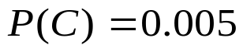,求试验反应为阳性者患有癌症的概率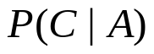.
解 已知
,
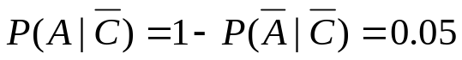,
,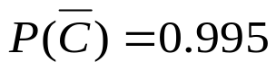,
由贝叶斯公式
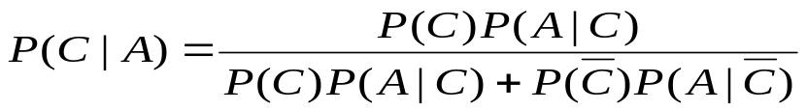
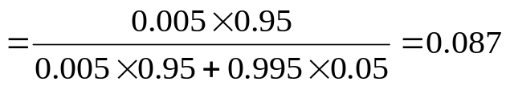 .
结果表明,虽然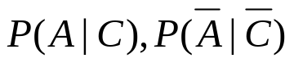都很大,但试验反应呈阳性的人确患癌症的可能性还是比较小的.

